ЗОРАН Д. ЛАПЧЕВИЋ

ТЕХНИЧКО И ИНФОРМАТИЧКО ОБРАЗОВАЊЕ

ГОДИШЊИ ТЕСТ

ЗА ПРОВЕРУ ЗНАЊА УЧЕНИКА И ПРИПРЕМУ ЗА ТАКМИЧЕЊЕ

8. РАЗРЕДА

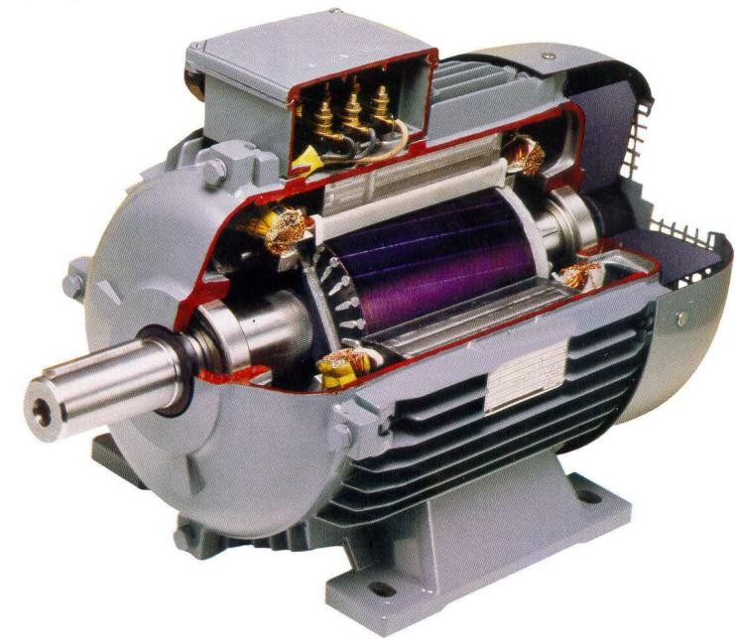

ТЕХНИЧКО И ИНФОРМАТИЧКО ОБРАЗОВАЊЕ

ГОДИШЊИ ТЕСТ ЗА 8. РАЗРЕД

АУТОР ТЕСТА – ЗОРАН Д. ЛАПЧЕВИЋ

Поштоване колегинице и колеге

Годишњи тест за проверу усвојених знања ученика из Техничког и информатичког образовање за 8 разред је рађен по важећем плану и програму Министарства просвете.
Тест се може користити за проверу знања ученика на крају наставне области, класификационих периода (школских тромесечја), полугодишта или на крају школске године.
Приметићете да се нека питања понављају, али им је начин решавања различит, на Вама је да изаберете она која Вам највише одговарају. На крају теста су дати одговори на постављена питања у тесту.

Питања и одговоре који се налазе у годишњем тесту можете користити за припрему ученика за такмичења. Питања из овог теста се користе за састављање такмичарских тестова из Техничког и информатичког образовања, од општинског до републичког нивоа.

Желивам Вам успешан рад и добре резултате на такмичењу аутор Годишњег теста
Зоран Д. Лапчевић
ИНФОРМАТИЧКЕ ТЕХНОЛОГИЈЕ

1. Рачунарске мреже које се користе за повезивање рачунара који између себе комуницирају на растојању мањем од 1000 метара називају се _ рачунарске мреже, а за растојања већа од 1000 метара називају се рачунарске мреже.

2. Оперативни систем Windows има у себи интегрисан протокол:

а) UDP/IP
б) TCP/UDP
в) TCP/IP

3. Сервис World Wide Web (WWW) служи за

4. Напиши шта означавају делови наведене интернет адресе:
http://www.ossvetisava.edu.rs
http –
www -
ossvetisava - edu - rs -

5. Најпознатији програм (читач) који омогућава кретање по Web–у и ишчитавање његових докумената, а део је Windows-а, назива се

6. Најпознатији претраживачи на Интернету су:

7. Електронска пошта или E-mail је сервис Интернета који служи за

8. Бројеве испред менија електронске поште упиши на цртицама одговарајућег значења.

1. Inbox
2. Outbox
креирање нове поруке
чува све поруке које треба послати
3. New message (Mail) чува све поруке добијене од сервера добављача
4. Drafts
5. Trash
преглед порука које сте обрисали из сандучета
преглед започетих порука

9. Повежи појмове опција електронске поште са одговарајућим функцијама.

1. Send
2. Reply
3. Forvard
4. Print
5. Delete
6. Attach
додатак (документ, слика…) који се прикључује поруци
брисање поруке
пошаљи поруку
штампање поруке
проследи даље поруку
одговор на поруку

11. Владиним институцијама и министарствима одговара домен веб адресе:

а) .org б) .gov в) .com

12. У поље „То“ Outlook Expressu у приликом слања електронске поруке уписујемо:

а) адресу примаоца поруке б) наслов (тему) поруке
ЕЛЕКТРОТЕХНИЧКИ МАТЕРИЈАЛИ И ИНСТАЛАЦИЈЕ

1. Ако пресечемо изоловани проводник, видећемо да га чине:

а) направљен од б) направљена од в) направљена од

2. Обзиром на број жила и жица, како се називају изоловани проводници приказани на слици?

3. PVC изолација проводника је обојена различитим бојама. Повежи појмове уписивањем одговарајућег слова на назначеним цртицама:

а) фаза б) нула
жуто-зелени проводник
црни проводник
в) уземљење светлоплави проводник

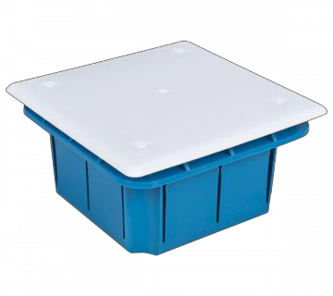4. Проводници који су директно постављени у зид или су увучени у инсталационе цеви међусобно се спајају у

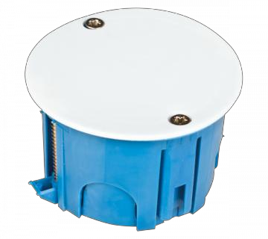

5. Слике приказују три врсте електроинсталационих елемената који се најчешће срећу у домаћинству. Њихови заједнички називи су:

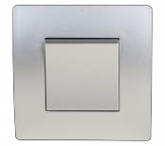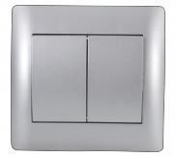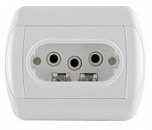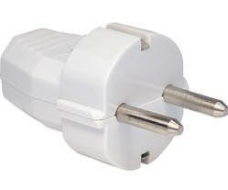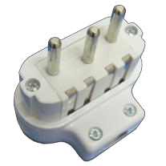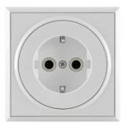

1.
2.
3.
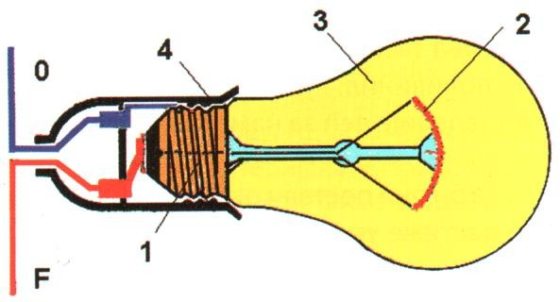4.

7. Шуко прикључница и шуко утикач имају три проводника. На одговарајућим линијама упиши њихове називе.

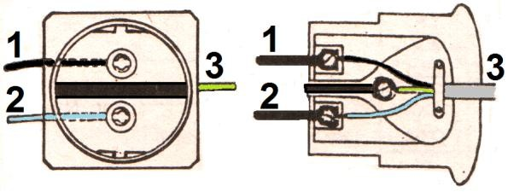1.
2.
3.

8. Улога осигурача је да струјно коло у које је уграђен уколико се појаве јаче струје од дозвољених.

9. Упиши називе осигурача приказаних на слици

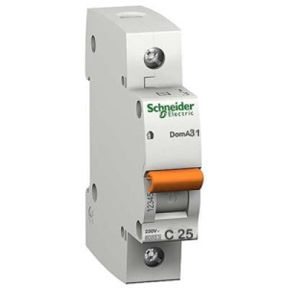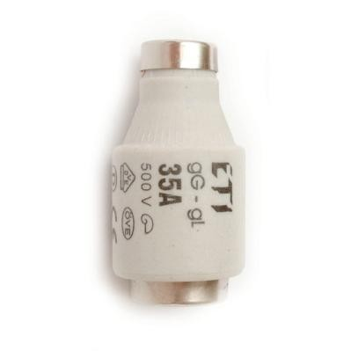

10. У струјном колу осигурачи и прекидачи се постављају на:

а) нулти проводник б) фазни проводник
в) проводнику за уземљење

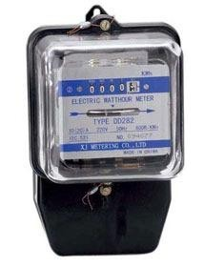а) снагу електричне енергије б) рад електричне енергије
в) потенцијал електричне енергије

12. На приложеном цртежу приказано је струјно коло. На линијама поред напиши његове елементе.

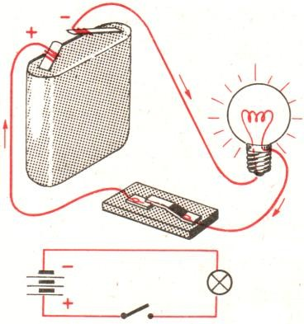1.
2.
3.
4.

13. Упиши називе приказаних симбола који се користе у електротехници

14. Попречни пресек проводника у електричној инсталацији се одређује на основу јачине струје. а) тачно б) нетачно
15. На основу једнополне шеме струјног кола две сијалице са серијским прекидачем, нацртај двополну шему

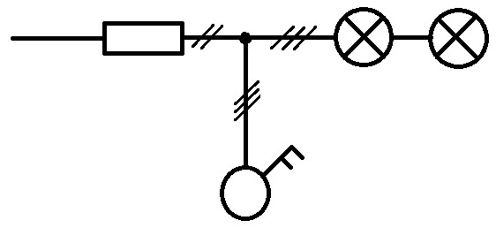

16. Приложена шема приказује начин инсталирања електричног звона на електричну мрежу у стану. Основни елементи који се за то користе означени су бројевима 1, 2 и 3. Како се они називају?

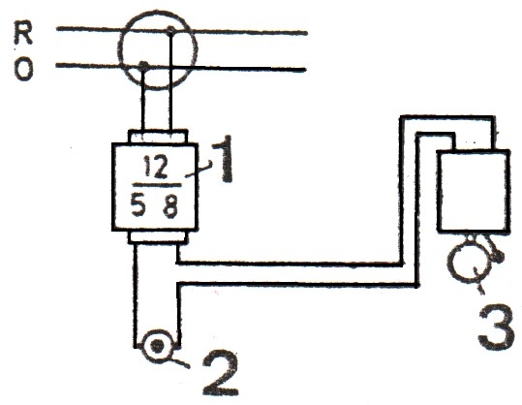1.
2.
3.

17. У кућној електричној инсталацији напон између фазе и нуле је V, а између фазе и фазе V
18. Одреди колико жила има електрични кабл који се повезује на трофазну инсталацију а) четири
б) три
в) пет

19. Због чега се врши уземљење електричних апарата и уређаја?

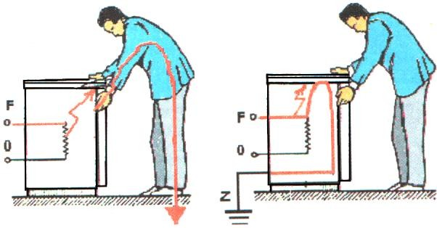
20. Уписивањем бројева 1, 2, 3 или 4 испред написаних навода, повежи правилан редослед пружања прве помоћи настрадалом од електричне струје:

позвати стручно лице да отклони квар или отклони опасност
указујемо помоћ настрадалом вештачким дисањем и масажом срца
позивамо хитну помоћ
спречавамо даље протицање електричне струје кроз тело настрадалог

21. Прва помоћ страдалом од ел.струје до доласка лекара се указује вештачким дисањем и масажом срца.

а) тачно б) нетачно

22. Проводник уземљења има изолацију плаве боје. а) тачно б) нетачно
23. Бројило се налази испред главних осигурача. а) тачно б) нетачно
24. Прекидачи се постављају на нулти проводник. а) тачно б) нетачно
25. Амперметар се у коло пријемника везује редно. а) тачно б) нетачно
26. Шуко утичнице немају контакте за уземљење. а) тачно б) нетачно
27. Изолатори имају велику електричну проводљивост а) тачно б) нетачно
28. Наведите чему служе осигурачи.

29. Нацртати, помоћу електричних симбола, електрично коло које чине: батерија, прекидач и сијалица.
30. Одреди колико има главних осигурача по једном стану у згради. а) два в) четири
б) три г) пет
31. Одреди напон између фазе и нуле у ел. инсталацији.

а) 100V в) 50V
б) 12V г) 220V
32. Одреди напон између две фазе у ел.инсталацији. а) 220V в) 380V
б) 1000V г) 50V

33. Повежи појмове:

термоакумулациона пећ
а) монофазно напајање пегла
б) трофазно напајање
бојлер
штедњак

34. Повежи појмове:

а) сијалица електрична / механичка
б) пегла
в) миксер
електрична / светлосна
електрична / топлотна

35. Осигурачи се постављају на
проводник.

36. Земља је, генерално гледано, на потенцијалу (наведи бројчано).

37. Уређај (инструмент) којим се региструје утрошена електрична енергија зове се

38. Елементи електричне инсталације који штите каблове од механичких, термичких и хемијских утицаја околине зову се .

39. Елементи електричне инсталације који штите потрошаче од кратког споја и преоптерећења зову се .

40. Жутозелена боја изолације проводника представља:

а) фазни проводник б) нулти проводник в) уземљење

41. Проналазач електричне сијалице је.

а) Џул Џемс б) Никола Тесла в) Томас Едисон
ПРОИЗВОДЊА, ТРАНСФОРМАЦИЈА И ПРЕНОС ЕЛЕКТРИЧНЕ ЕНЕРГИЈЕ

1. Повежи појмове:

а) струја ом (Ω)
б) напон ампер (А)
в) отпор волт (V)
г) снага ват (W)

2. Наведи по три обновљива и необновљива извора енергије од којих се трансформацијом може добити електрична енергија

обновљиви: необновљиви:
1.
2.
3.
1.
2.
3.

3. Сложени систем који служи за напајање потрошача електричном енергијом зове се

4. Машине које производе електричну енергију зову се:

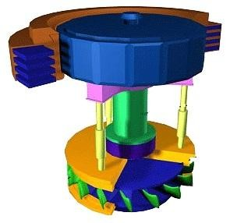а) електричне централе б) трансформатори
в) генератори

5. На приказаној слици хидроелектране означени су најважнији делови. Како се они називају?

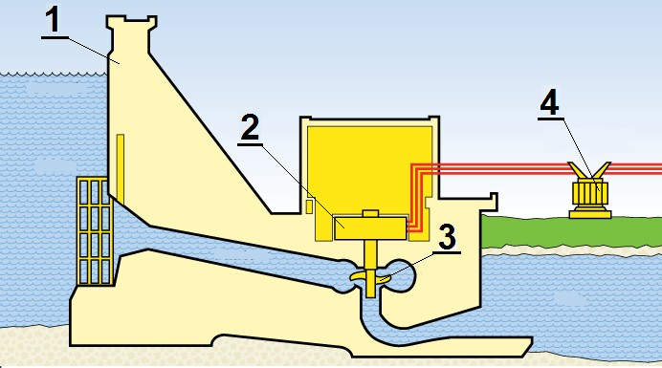1.
2.
3.
4.
6. У хидроелектранама
енергија заустављене воде претвара се у
енергију воденог пада, која се у турбинама претвара у
енергију, а ова у генератору у енергију.

7. Део генератора који се покреће назива се
а део који се не покреће

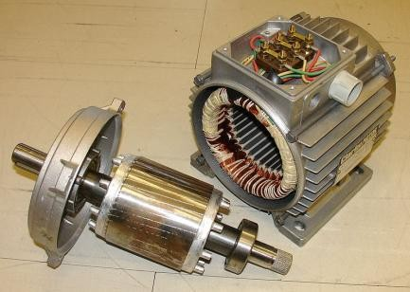

8. Електране које се обично граде у близини рудника угља су
- електране.

9. Одреди за коју електрану је карактеристична следећа трансформација енергије: хемијска –
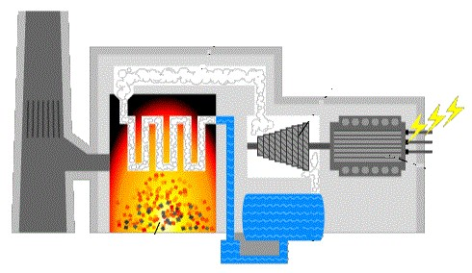топлотна – потенцијална – механичка – електрична.

а) хидроелектрана б) термоелектрана
в) нуклеарна електрана

10. Код термоелектрана генератор покреће:

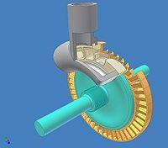а) водна турбина б) гасна турбина в) парна турбина
11. У нуклеарним електранама
енергија нуклеарног горива у
реакторима претвара се у енергију водене паре, која се на парној турбини претвара у енергију, а ова у генератору у
енергију.

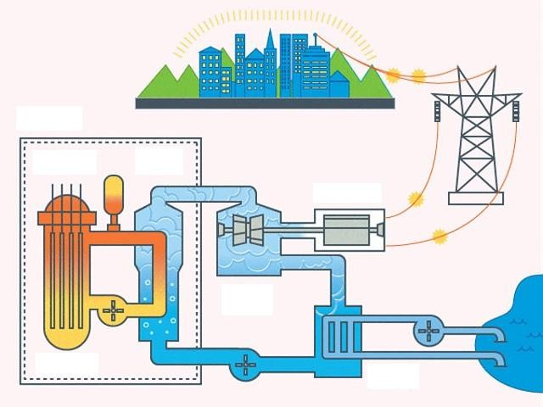

12. Део укупног система преноса електричне енергије високог напона од електрана до разводних
трафостаница врши се
, а део преноса од локалних
трафостаница до зграда потрошача .

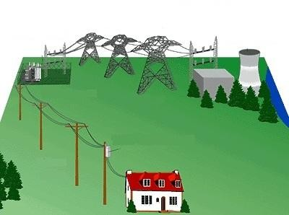

13. Поред слике трансформатора напиши његове главне делове

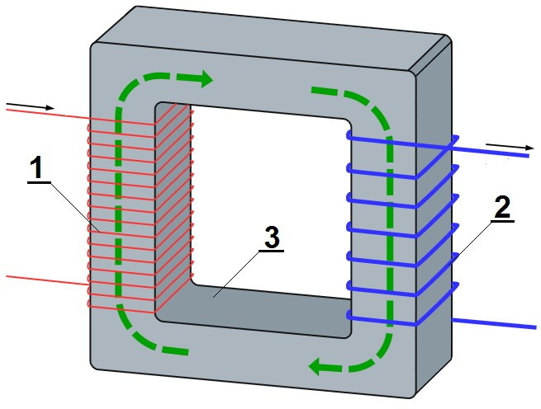1.
2.
3.
14. Поред приказане шеме преноса електричне енергије упиши означене елементе

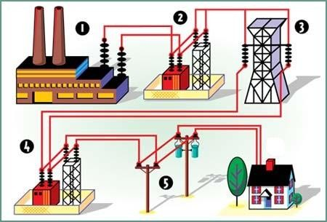1.
2.
3.
4.
5.

15. Локалне трафостанице смањују напон електричне енрергије на:

а) 220/380 V
б) 35 KV
в) 10 KV

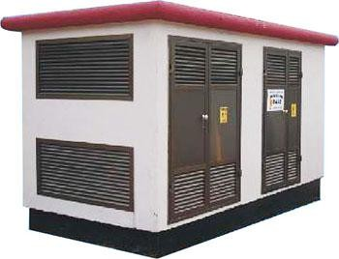16. Повежи појмове:

а) обновљиви извор
б) необновљиви извор
угаљ нафта
сунце

17. Армирано бетонске бране се налазе у -електранама.

18. Део који се налази у свим електранама и покреће ротор генератора, зове се
.

19. Трансформатор трансформише наизменични напон у једносмерни. а) тачно б) нетачно
20. Одреди колико трансформатор подизач напона има намотаја на секундару, у односу на примар

a) више б) мање
в) једнако
21. Одреди под коликим напоном треба да се налази далековод којим се електрична енергија преноси на велике удаљености, да би губици били најмањи

а) 10kV
б) 110kV
в) 220V

22. Како се зове процес који се дешава у реактору нуклеарне електране?
ЕЛЕКТРОТЕРМИЧКИ АПАРАТИ И УРЕЂАЈИ У ДОМАЋИНСТВУ

1. Електротермички апарати и уређаји у домаћинству енергију претварају у енергију

2. Сви електротермички уређаји, без обзира на разлике у намени и конструкцији, имају као најважније делове:

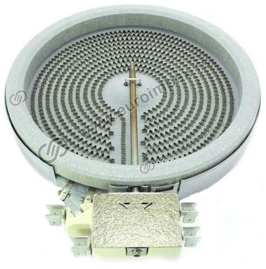а)
б)

3. Код електротермичких уређаја грејач (грејна жица) се израђује од:

а) легура _ позната под називом
б) легура _ позната под називом

4. За израду грејача код електротермичких уређаја користимо материјале који имају знатно већи
од стандардних проводника.

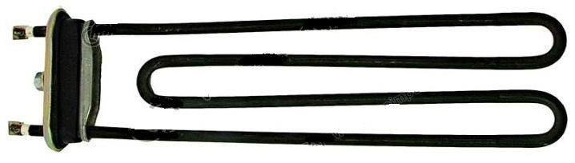

5. Грејач веће снаге захтева и већи попречни пресек грејне жице а) тачно б) нетачно
6. За изолационе материјале на које се, или у које се, ставља грејна жица, најчешће се употребљавају:

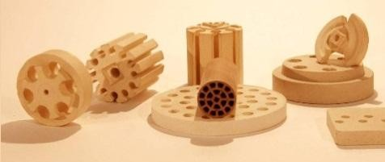а) б) в)
7. По правилу електротермички уређаји се обавезно прикључују у прикључницу са уземљењем
(шуко – прикључница)

а) тачно б) нетачно

8. Испод слика напиши називе електротермичких уређаја

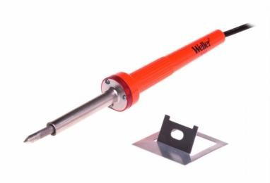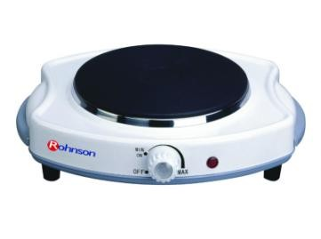

9. На слици је шематски приказан рад грејне плоче са прекидачем код електричног штедњака. Испод слике напиши када и како (редно, паралелно) су укључени (искључени) грејачи у односу на положај прекидача.

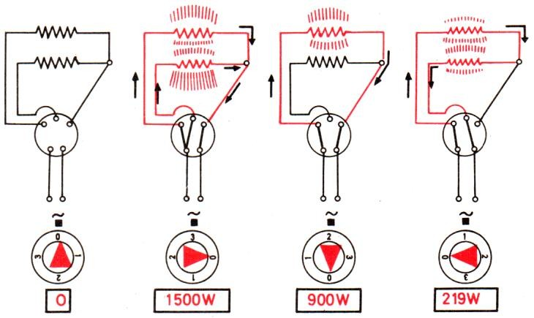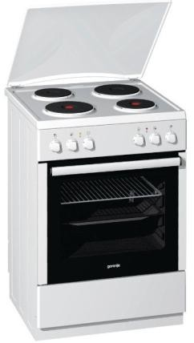

а) прекидач на положају 0 б) прекидач на положају 3 в) прекидач на положају 2
г) прекидач на положају 1

10. Електрични штедњаци се могу прикључивати на монофазни или на трофазни напон

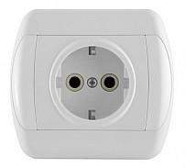а) тачно
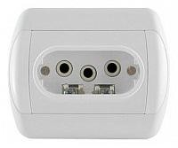б) нетачно
11. Електротермички уређаји приказани на сликама служе за . Испод слика напиши њихове називе.

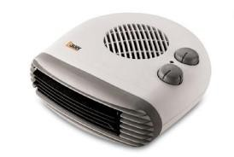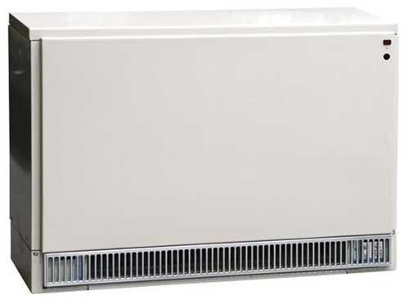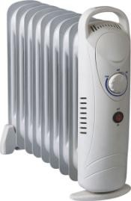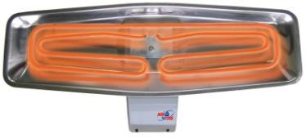

12. Аутоматско прекидање и успостављање струјног кола код пегле врши терморегулатор који ради на принципу .

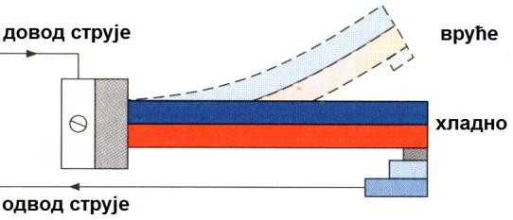

13. Шема приказује принцип рада терморегулатора код пегле. Шта представљају делови означени бројевима.

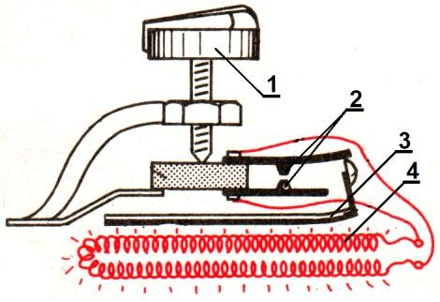1.
2.
3.
4.
14. Поред приказане шеме бојлера напиши његове главне делове

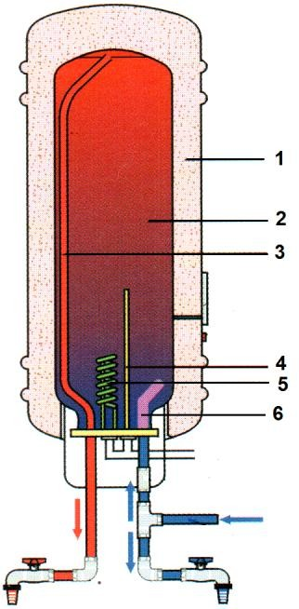1.
2.
3.
4.
5.
6.

15. Која је улога терморегулатора код бојлера?

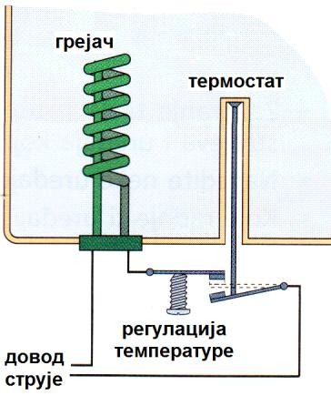

16. Основни део сваког електротермичког уређаја је .

17. Цекас (легура) се користи за израду .

18. Принцип рада термостата код пегле и ел.штедњака заснован је на деловању траке која се зове .

19. Бојлери који, обично, немају велику запремину, али имају грејаче великих снага зову се
.

20. Бојлери у којима је притисак у резервоару једнак притиску у водоводној мрежи зову се
.
ЕЛЕКТРОМАГНЕТ И ЊЕГОВА ПРИМЕНА

1. Најважније својство ектромагнета је да металне предмете.

2. Електромагнет има особину да се нагло размагнетише одмах пошто кроз њега престане проток електричне енергије.

а) тачно б) нетачно

3. Поред слике напиши главне делове електромагнета

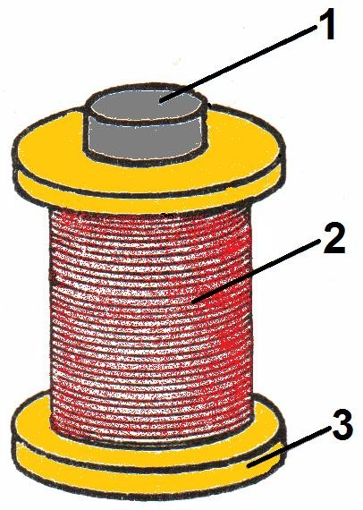1.
2.
3.

4. Поред слике напиши облике језгара код електромагнета.

1.
2.
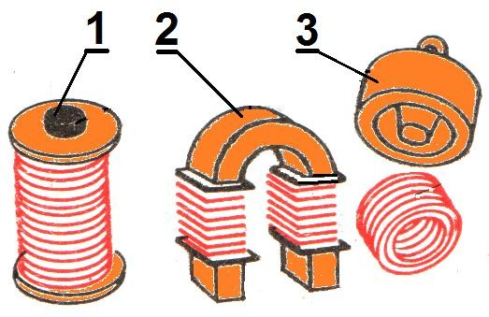3.

5. Електромагнет приказан на слици, своју функцију у уређају обавља на принципу:

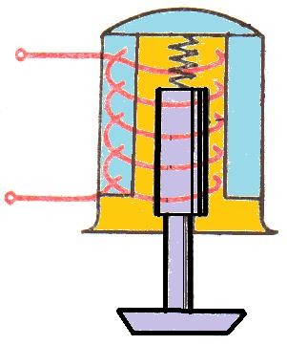а) привлачења котве
б) увлачења покретног језгра
6. У најкраћим цртама објасни принцип рада електромагнетне дизалице

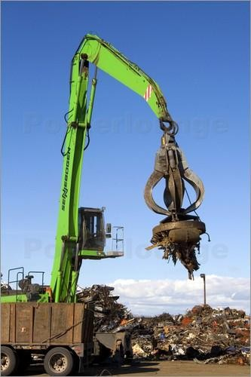

7. Која је улога електромагнетног релеја.

8. Поред шеме електромагнетног релеја напиши његове најважније делове

1.
2.
3.
4.
5.
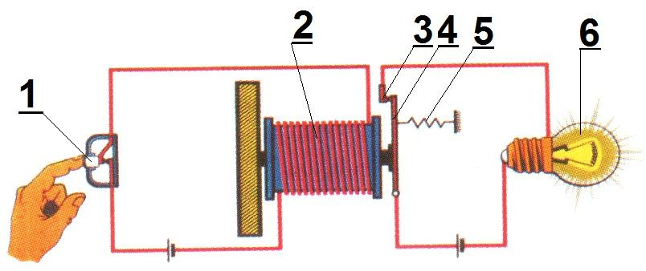6.

9. Код електромагнетног релеја постоје два струјна кола. Како се она зову?

а)
б)

10. Поред шеме струјног кола електричног звона напиши његове делове.

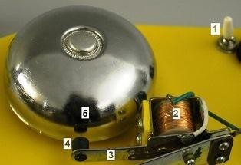1.
2.
3.
4.
5.
11. Електромагнет чине струја и
направљен од изоловане жице кроз који тече од меког гвожђа.

12. Језгро електромагнета од меког гвожђа остаје намагнетисано после престанка дејства електричне струје.

а) тачно б) нетачно
ЕЛЕКТРОТЕХНИЧКИ АПАРАТИ И УРЕЂАЈИ У ДОМАЋИНСТВУ

1. Одреди која од наведених машина служи за претварање електричне у механичку енергију

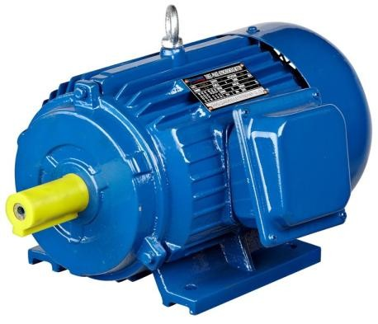а) генератори
б) електромотори
ц) трансформатори

2. Генератори су електричне машине код којих се енергија
претвара у
енергију.

3. Поред слике електромотора напиши његове главне делове

1.
2.
3.
4.

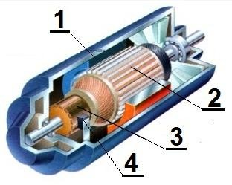4. Предност електромотора једносмерне струје је:

а) да им се при великим оптерећењима број обртаја смањује, а погонска сила повећава б) да постижу изузетно велике брзине
в) да имају малу потрошњу електричне енергије
5. За производњу електричне енергије у електранама користе се:

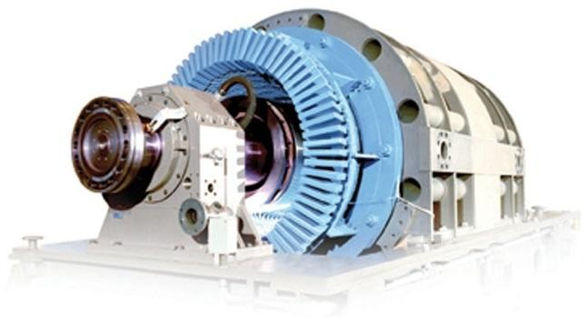а) колекторски електромотори наизменичне струје б) трофазни генератори наизменичне струје
в) монофазни генератори једносмерне струје

6. Наведи предности колекторских електромотора:

а)
б)

7. Наведи добре и лоше особине асинхроних електромотора са кавезастим ротором:

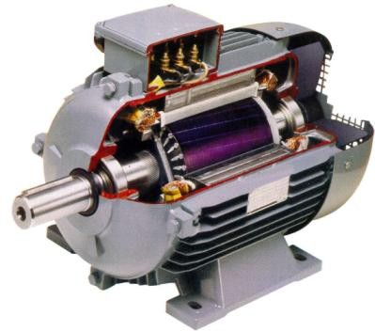а) добре особине

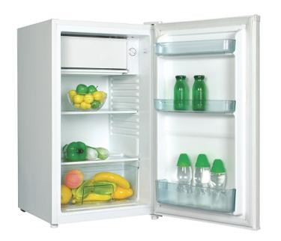б) лоше особине

8. Асинхрони електромотори немају колектор и четкице јер се у њихов ротор не доводи електрична струја.

а) тачно б) нетачно

9. На сликама су приказани кућни апарати који користе две врсте електромотора: колекторски и асинхрони. Испод слика напиши које врсте мотора користе приказани апарати.

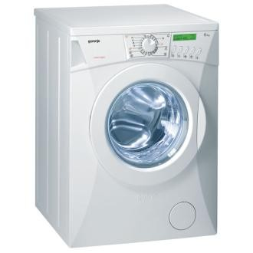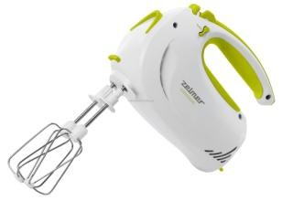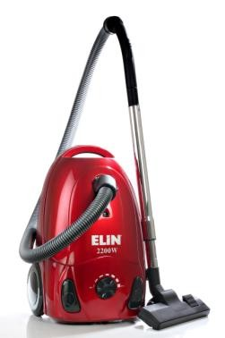
10. Део веш машине који аутоматским укључивањем и искључивањем појединих склопова управља радом машине зове се

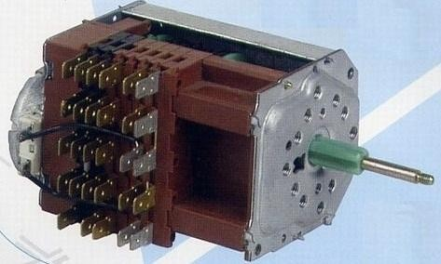

11. На слици је шематски представљен уређај за производњу и акумулацију електричне енергије на аутомобилу. На линијама поред слике напиши називе уређаја означених бројевима од 1 до 3.

1.
2.
3.

12. Наведи чему служи електропокретач (стартер, алнасер) код аутомобила.

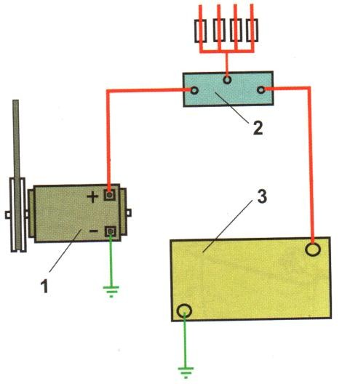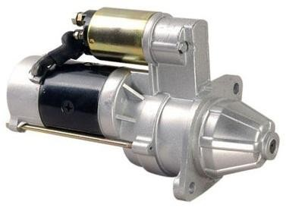
13. Уређај у аутомобилу, који услед индукције ствара у свом секундарном намотају струју високог напона (око 15000V) зове се

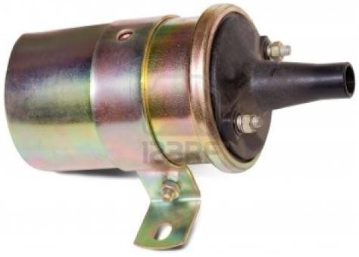

14. Наведи чему служи разводник паљења код аутомобила

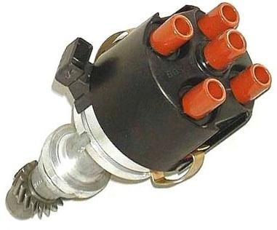

15. Уређај у аутомобилу приказан на слици зове се код аутомобила за
и користи се

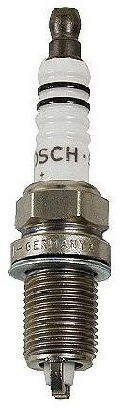
16. Наведите два основна дела сваке обртне електричне машине.

17. Одреди како се код асинхроног кавезног мотора струја доводи у намотаје ротора

а) преко колектора б) преко прстенова
в) не доводи се

18. Расхладно средство које (најчешће) циркулише кроз инсталацију расхладних уређаја зове се .

19. Део расхладног уређаја који сабија расхладно средство зове се .

20. Део расхладног уређаја у коме расхладно средство прелази из гасовитог у течно стање зове се .

21. Део фрижидера и бојлера којим се регулише жељена температура зове се
.

22. Уређај у аутомобилу који производи потребну електричну енергију за аутомобил и који је везан за мотор преко каиша, зове се .

23. Уређај у аутомобилу, који обезбеђује потребну електричну енергију за покретање мотора зове се .

24. Наведите чему служи свећица у мотору СУС.

.

25. Наведите чему служи регулатор (реглер) у аутомобилу, који се налази на проводнику који повезује алтернатор и акумулатор.

.
ДИГИТАЛНА ЕЛЕКТРОНИКА

1. Електронски елементи се сврставају у две основне групе: активне и пасивне, што зависи од функције коју обављају у струјном колу. Набројане електронске елементе сврстај у одговарајуће групе: отпорници, интегрисана кола, кондензатори, индукциони калемови, трансформатори, транзистори, фотоелементи, диоде.

активни електронски елементи пасивни електронски елементи

2. У празна поља табеле упиши називе приказаних симбола у електроници
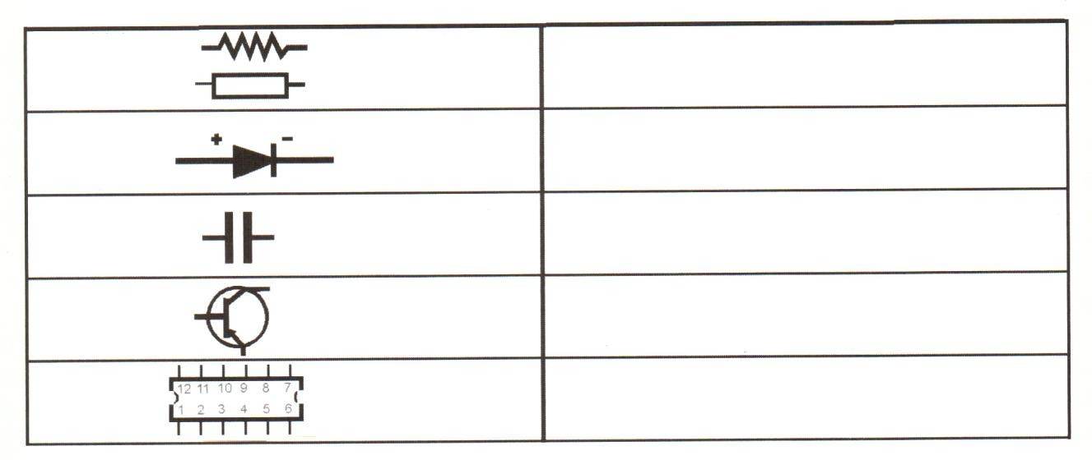

3. Поред слике електронског елемента напиши његов назив и улогу у електричном колу.

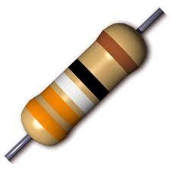
4. Вредност отпорника у Ω одређује се помоћу

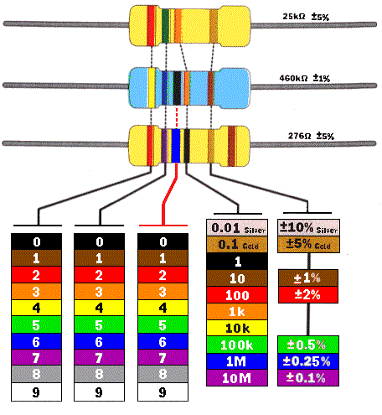

5. Кондензатори су електронски елементи који могу да

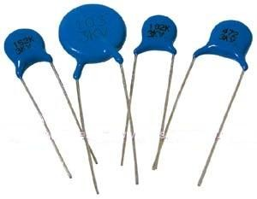

6. Полупроводничке диоде су електронски елементи који:

а) имају исправљачко дејство
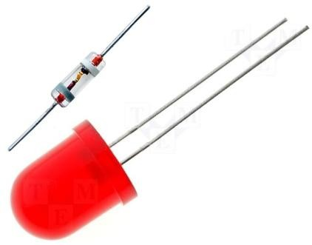б) пропуштају струју само у једном смеру в) имају појачивачко дејство

7. Транзистори су полупроводнички елементи који се најчешће користе као:

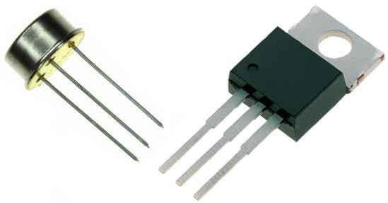а)

б)
8. Транзистор, поред кућишта са силицијумском плочицом, има три прикључка (извода). Напиши њихове називе.

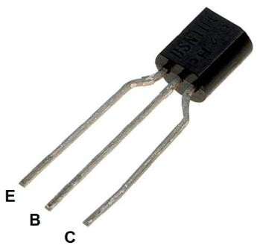E. B. C.

9. Електронски елемент приказан на слици зове се _.
У њега се може сместити чак стотине хиљада
.

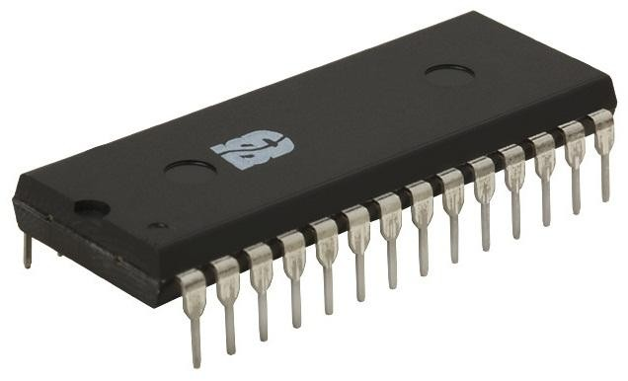

10. За шта служи матична плоча у рачунару?

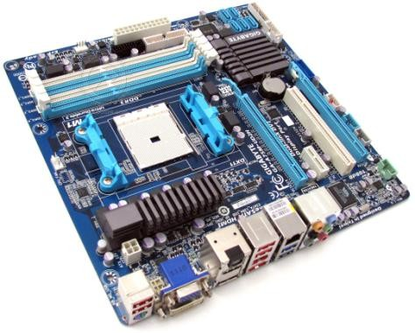

11. Микропроцесор је најважнији део рачунара. Његов задатак у рачунару је да:

а) напаја рачунар електричном енергијом б) емитује слику на екрану монитора
в) прима и извршава разне инструкције
12. У рачунару постоје две групе меморија: спољашња и унутрашња (оперативна). На линијама испред наведених меморија напиши број одговарајуће групе меморија.

дискете
RAM меморија
1. спољашња меморија дискови
2. унутрашња меморија ROM меморија
флеш меморија
кеш меморија

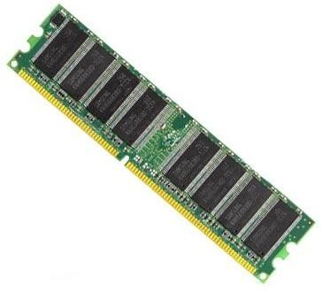13. Интерфејс служи за:

а) пренос података са једне меморијске локације на другу
б) проверу исправности свих делова рачунара у тренутку укључења в) контролу појединих или свих канала порта

14. Модем је електронски уређај који служи за.

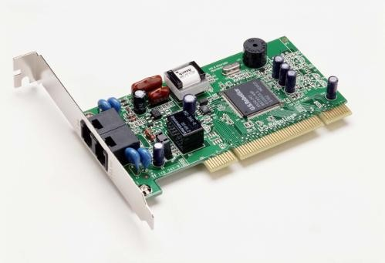а) пренос слике са рачунара на монитор
б) меморисање података и програма у рачунар
в) повезивање рачунара на Интернет

15. Наброј неке од бројних примена GPS дигитално телекомуникационог система:

16. Скраћеница GPS има значење:

а) централна процесорска јединица б) глобални систем позиционирања в) меморија са случајним приступом

17. Бинарни број 111 одговара декадном броју:

а) 5 б) 7 в) 10
18. Три електроде PNP споја су карактеристика електронског елемента који се зове
.
РЕШЕЊА ТЕСТА ЗА 8 РАЗРЕД:

ИНФОРМАТИЧКЕ ТЕХНОЛОГИЈЕ:

1. локалне, глобалне; 2. в; 3. претраживање Интернета; 4. http – мрежни протокол, www – сервис за претраживање Интернета, ossvetisava – веб адреса, edu – домен припадности области, rs – државни домен; 5. Internet Explorer; 6. Google и Yahoo; 7. слање и примање дигиталних порука;
8. одозго на доле: 3, 2, 1, 5, 4; 9. одозго на доле: 6, 5, 1, 4, 3, 2: 10. програмски језици; 11. б; 12. а.

ЕЛЕКТРОТЕХНИЧКИ МАТЕРИЈАЛИ И ИНСТАЛАЦИЈЕ:

1. а) метални део – бакар, алуминијум, б) изолација – поливинил, гума, свила, лак и сл. в) заштита – текстил, јута, олово, азбест и сл.; 2. једножилни, двожилни, трожилни; 3. а) црни проводник, б) светлоплави проводник, в) жуто-зелени проводник; 4. разводним кутијама; 5. прекидачи, прикључнице, утикачи; 6. 1. навој, 2. светлећа нит, 3. стаклени балон, 4. грло; 7. 1. нула, 2. фаза, 3. уземљење; 8. прекине; 9. топљиви, аутоматски; 10. б; 11. б; 12. извор напона, проводник, прекидач, потрошач; 13. осигурач, сијалица (лустер), једнополни прекидач, уземљење, двожилни кабал; 14. а; 16. 1. трансформатор, 2. тастер прекидач, 3. звоно; 17. 220V,
380V; 18. в; 19. да би се заштитили од струјног удара; 20. 4, 3, 2, 1; 21. а; 22. б; 23. б; 24. б; 25. а;
26. б; 27. б; 28. да прекину струјно коло када се појавејаче струје од дозвољених; 30. б; 31. г; 32. в; 33. б – ТЕА пећ, а – пегла, а – бојлер, б – штедњак; 34. в, а, б; 35. фазни; 36. 0; 37. електрично бројило; 38. изолација; 39. осигурачи; 40. в; 41. в.

ПРОИЗВОДЊА, ТРАНСФОРМАЦИЈА И ПРЕНОС ЕЛЕКТРИЧНЕ ЕНЕРГИЈЕ:

1. а) ампер, б) волт, в) ом, г) ват; 2. обновљиви: вода, ветар, Сунце, необновљиви:угаљ, нафта, гас; 3. електроенергетски систем; 4. в; 5. 1. брана, 2. генератор, 3. турбина, 4. трансформатор; 6. потенцијална - кинетичка – механичка – електрична; 7. ротор, статор; 8. термо-електране; 9. б;
10. в; 11. атомска – топлотна – механичка – електрична; 12. далеководом, мрежом ниског напона; 13. 1. примарни намотај (калем), 2. секундарни намотај (калем), 3. језгро; 14. 1. електрана, 2. трансформатор, 3. далековод, 4. трансформатор, 5.нисконапонска мрежа; 15. а; 16. б, б, а; 17. хидро; 18. турбина; 19. б; 20. а; 21. в; 22. фисија.

ЕЛЕКТРОТЕРМИЧКИ АПАРАТИ И УРЕЂАЈИ У ДОМАЋИНСТВУ:

1. електричну, топлотну; 2. а) грејну жицу (грејач), б) изолационо тело; 3. а) хрома, никла и гвожђа - цекас, б) хрома, гвожђа и алуминијума – кантал; 4. отпор; 5. а; 6. а) керамика, б) лискун, в) азбест; 7. а; 8. електрични решо, лемилица; 9. а) искључени грејачи, б) укључена оба грејача паралелно, в) укључен само један грејач, г) укључена оба грејача редно; 10. а; 11.
загревање просторија, инфрагрејалица, калорифер грејалица ( вентилатор грејалица), термоакумулациона пећ, електрични радијатор; 12. биметалне траке; 13. 1. дугме за регулацију температуре, 2. контакти; 3. биметална трака, 4. грејач; 14. 1. изолација, 2. резервоар за воду, 3. одвод топле воде, 4. термостат, 5. грејач, 6. довод хладне воде; 15. да аутоматски укључује и искључује бојлер (грејач) ради одржавања одређене температуре воде; 16. грејач, 17. грејача; 18. биметал; 19. проточни бојлер; 20. бојлери високог притиска.

ЕЛЕКТРОМАГНЕТ И ЊЕГОВА ПРИМЕНА:

1. привлачи; 2. а; 3. 1. језгро од меког гвожђа, 2. лаком изолована жица, 3. калем; 4. 1. у облику шипке, 2. у облику потковице, 3. у облику звона; 5. б; 6. укључењем струје, електромагнет дизалице привлачи и држи гвоздене предмете. После подизања и преношења предмета на одређено место, струја се искључи, услед чега престаје дејство електромагнета и терет се ослобађа; 7. да се помоћу њега на великим растојањима управља уређајима или покреће или зауставља рад неког електромотора, машине, механизма и сл. ; 8. 1. прекидач, 2. електромагнет,
3. контакти, 4. котва, 5. опруга, 6. сијалица; 9. а) командна струја, б) радна струја; 10. 1.
прекидач, 2. електромагнет, 3. котва, 4. бат, 5. звоно; 11. калем, језгра; 12. б.

ЕЛЕКТРОТЕХНИЧКИ АПАРАТИ И УРЕЂАЈИ У ДОМАЋИНСТВУ:

1. б; 2. механичка, електричну; 3. 1. статор, 2. ротор, 3. колектор, 4. угљене четкице (дирке); 4. а;
5. б; 6. а) имају велики број обртаја ( до 20000 о/мин.), б) могу да поднесу краткотрајна
преоптерећења без штетних последица; 7. а) лако се одржавају, тешко се кваре, раде скоро бешумно, б) не могу да имају више од 30000 о/мин.; 8. а, 9. колекторски, асинхрони, колекторски, асинхрони; 10. програматор; 11. 1. генератор (алтернатор, динама), 2. реглер (регулатор напона), 3. акумулатор; 12. за покретање (стартовање) погонског мотора возила; 13. индукциони калем (бобина); 14. да разведе струју високог напона на свећице; 15. свећица, паљење радне смеше; 16. ротор и статор, 17. в; 18. фреон; 19. компресор; 20. кондензатор, 21. термостат; 22. генератор (алтернатор); 23. акумулатор; 24. за паљење радне смеше у цилиндрима мотора; 25. обезбеђује потрошачима увек исти напон електричне енергије.

ДИГИТАЛНА ЕЛЕКТРОНИКА:

1. активни електронски елементи: интегрисана кола, транзистори, фотоелементи, диоде, пасивни електронски елементи: отпорници, кондензатори, индукциони калемови, трансформатори; 2. отпорник, диода, стални кондензатор, PNP транзистор, интегрисано коло; 3. отпорници пружају отпор проласку електрицитета кроз електрично коло, односно смањују јачину струје; 4. обојених трака (прстенова) на самом отпорнику; 5. сачува (акумулира) електричну енергију; 6. б; 7. а) појачивачи, б) прекидачи; 8. Е – емитер, В – база, С – колектор; 9. интегрисано коло (чип), транзистор, диода, отпорника и кондензатора; 10. служи за обједињавање и комуникацију делова рачунара; 11. в; 12. 1. дискете, дискови, флеш меморија, 2. RAM меморија, ROM меморија, кеш меморија; 13. а; 14. в; 15. за одређивање позиција, мерење тачног времена, брзине кретања, пређеног пута, за навођење на циљ возила, летилица или бродова, управљање и контрола саобраћаја, за премеравање земљишта, пројектовање путева, мостова итд, у војне сврхе ... 16. б; 17. б; 18. транзистор.

